**图书馆应急逃生演练预案**

**1.楼层布局**

南工图书馆楼层共三种布局，按疏散从高楼层至低楼层的顺序：

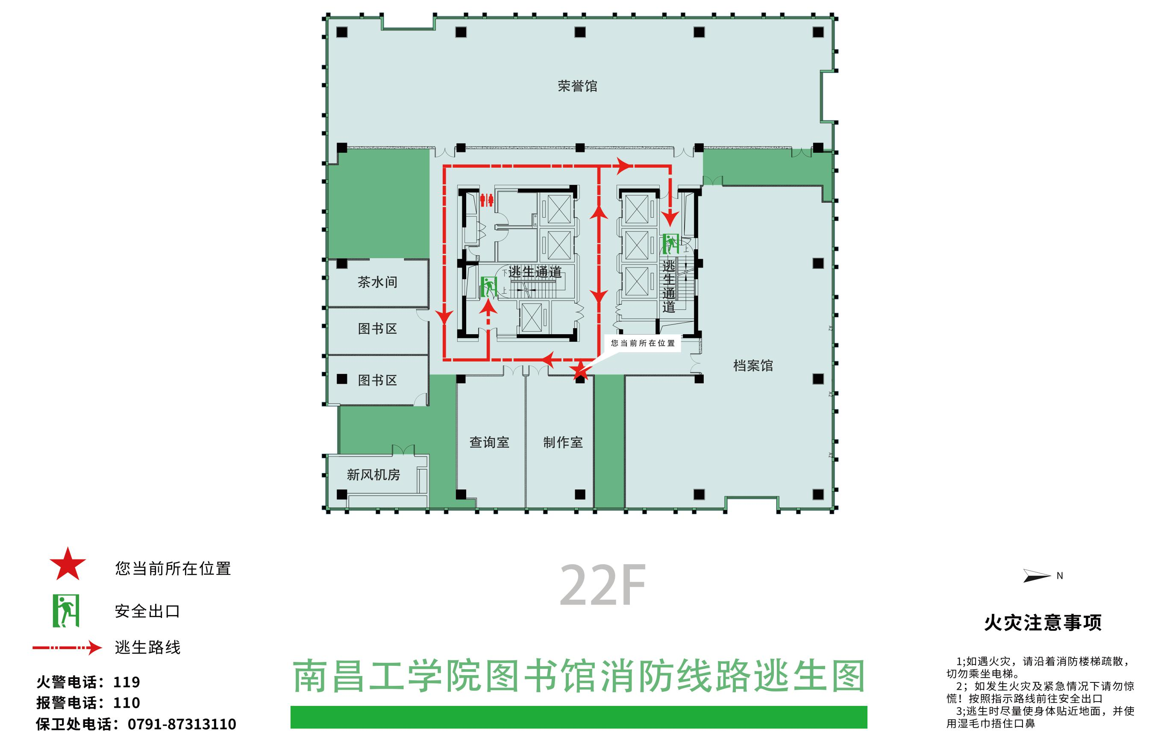2楼以及6-22楼格局基本一致，为围绕电梯走廊的“回”字形。东西侧各设一消防逃生通道。西侧（卫生间下方）逃生通道入口因设在电梯前室，空间比西侧大许多，多数办公室、工作室也离该处较近，可作为第一逃生路线。东侧逃生通道则作为第二逃生路线。

3-5楼除“回”字形地图外，还包括南侧区域，相当于多了1个“口”字结构，但总体来说也很简单。

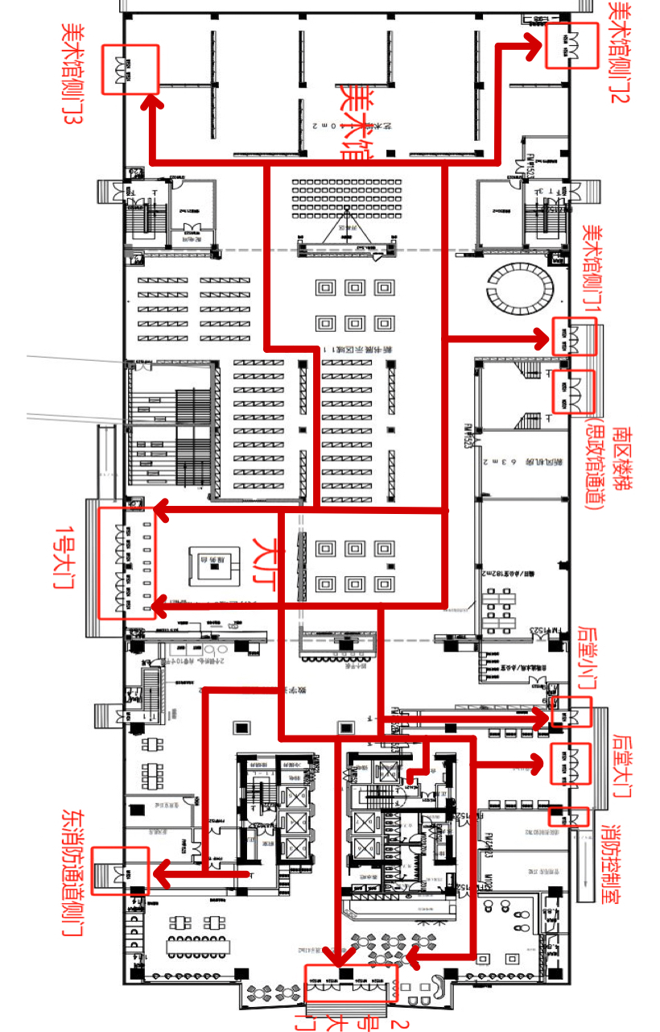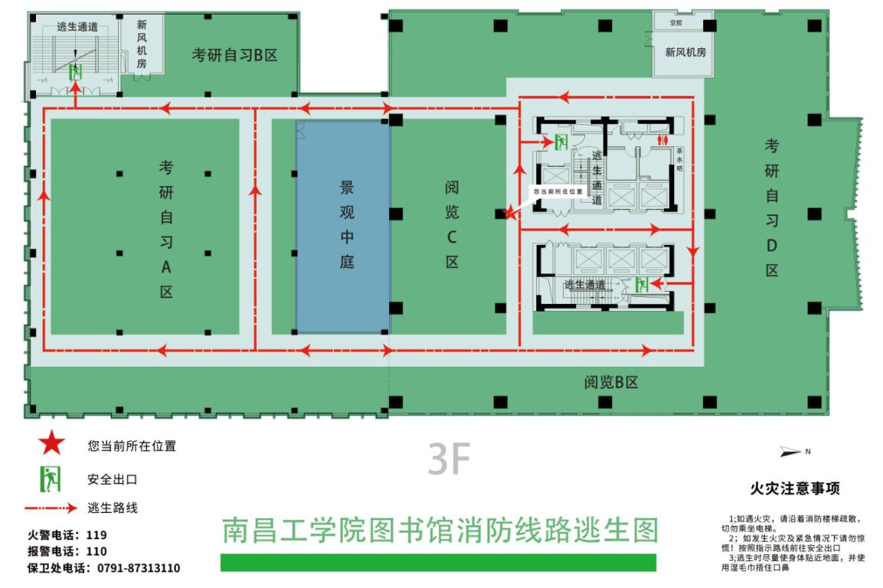1楼结构相对复杂，以下以黑白平面图直观展示

1楼大致可分为南北两侧，靠南侧则优先从美术馆三个侧门逃生，靠北侧则优先考虑从1、2号大门，后堂大、小门以及东消防通道侧门逃生。

**2.演练安排**

（1）演练前期准备

演练动员会：每月第二周周二

消防器材现场讲解

干粉灭火器

用途：适用于扑救各种易燃可燃液体和气体火灾以及电器设备火灾

①右手握着压把，左手托着灭火器底部，迅速取下灭火器。

②右手提着灭火器到现场。

③先摇晃灭火器后除掉铅封并拨出保险销。

④左手握着喷管，右手提着压把;在距火焰2米的地方，处于上风位，⑤右手用力压下压把，左手拿着喷管，左右摆动，喷射干粉覆盖整个燃烧区。

消火栓

需要注意：箱内应经常保持清洁、干燥，防止锈蚀、碰伤或其它损坏。

①打开箱门

②连接水枪

③连接水带

④打开阀门

⑤对准火源根部灭火

**演练时间：**每月第三周周二

（**2）疏散演练组织**

着火区域疏散小组人员应根据火场情况，迅速做出，立即进行应急疏散或等待值班领导的疏散命令的决定。

负责人在得知火场的情况以后，必须立即做出是否进行应急疏散和进行部分区域或全部区域疏散的命令，并通过对讲机或手机尽快传达给疏散区域疏散小组人员。

消控室或值班室通过广播向疏散区域人员发出应急疏散命令，宣布疏散顺序：着火房间、着火层、着火上层、着火逐上层、着火层下层，如火灾有向下蔓延趋势再考虑疏散着火层下层，逐下层，并指导疏散区域人员的疏散路线方向、安全出口位置、疏散方法和注意事项等，并让不需要疏散或未到疏散顺序的区域人员保持镇定。

接到疏散命令后，各区疏散小组成员应立即打开安全出口的门、手电筒或应急照明灯，打开每个房间的门，引导、帮助区域人员撤离到疏散集中地集中，而后对每个房间认真检查，仔细搜救可能滞留在现场的人员，确认无人后，立即离开现场。

各区域疏散小组成员沉着冷静，按照指示的疏散次序，引导区域人员有序的从安全出口疏散，对受伤和情绪不稳定的人提供帮助，到达安全地点时要注意清点人数，防止有人重新返回火场。

疏散区域外部疏散小组成员应打开安全出口，清理疏散通道上的障碍物，携带应急照明设备指引疏散方向。

各区域负责人，清点人数后逐一汇报，核对无误后立即清理现场。演练到此结束。

**演练细节：**

①每个楼层由本层值班人员负责，演练随机安排一层楼为着火层，在1楼以及着火楼层放置发烟罐。

②演练以传统火灾疏散方式进行——从上向下疏散，以全部离开图书馆作为演练结束的信号。

③各楼层之间用对讲机进行通信，确保撤离有条不紊地进行，保证所有读者的安全。撤离时要求统一半蹲贴墙下行，用手或湿毛巾捂住口鼻。到达一楼后从最近出口离开。

④疏散后，馆员老师和学生在所在区域就近整理队伍，从后到前报数2次，统计人数，在对讲机上逐一上报，核对人数无误后方可带回。

⑤人员全部带回以后，所有馆员在一楼木制阶梯处进行即时复盘。